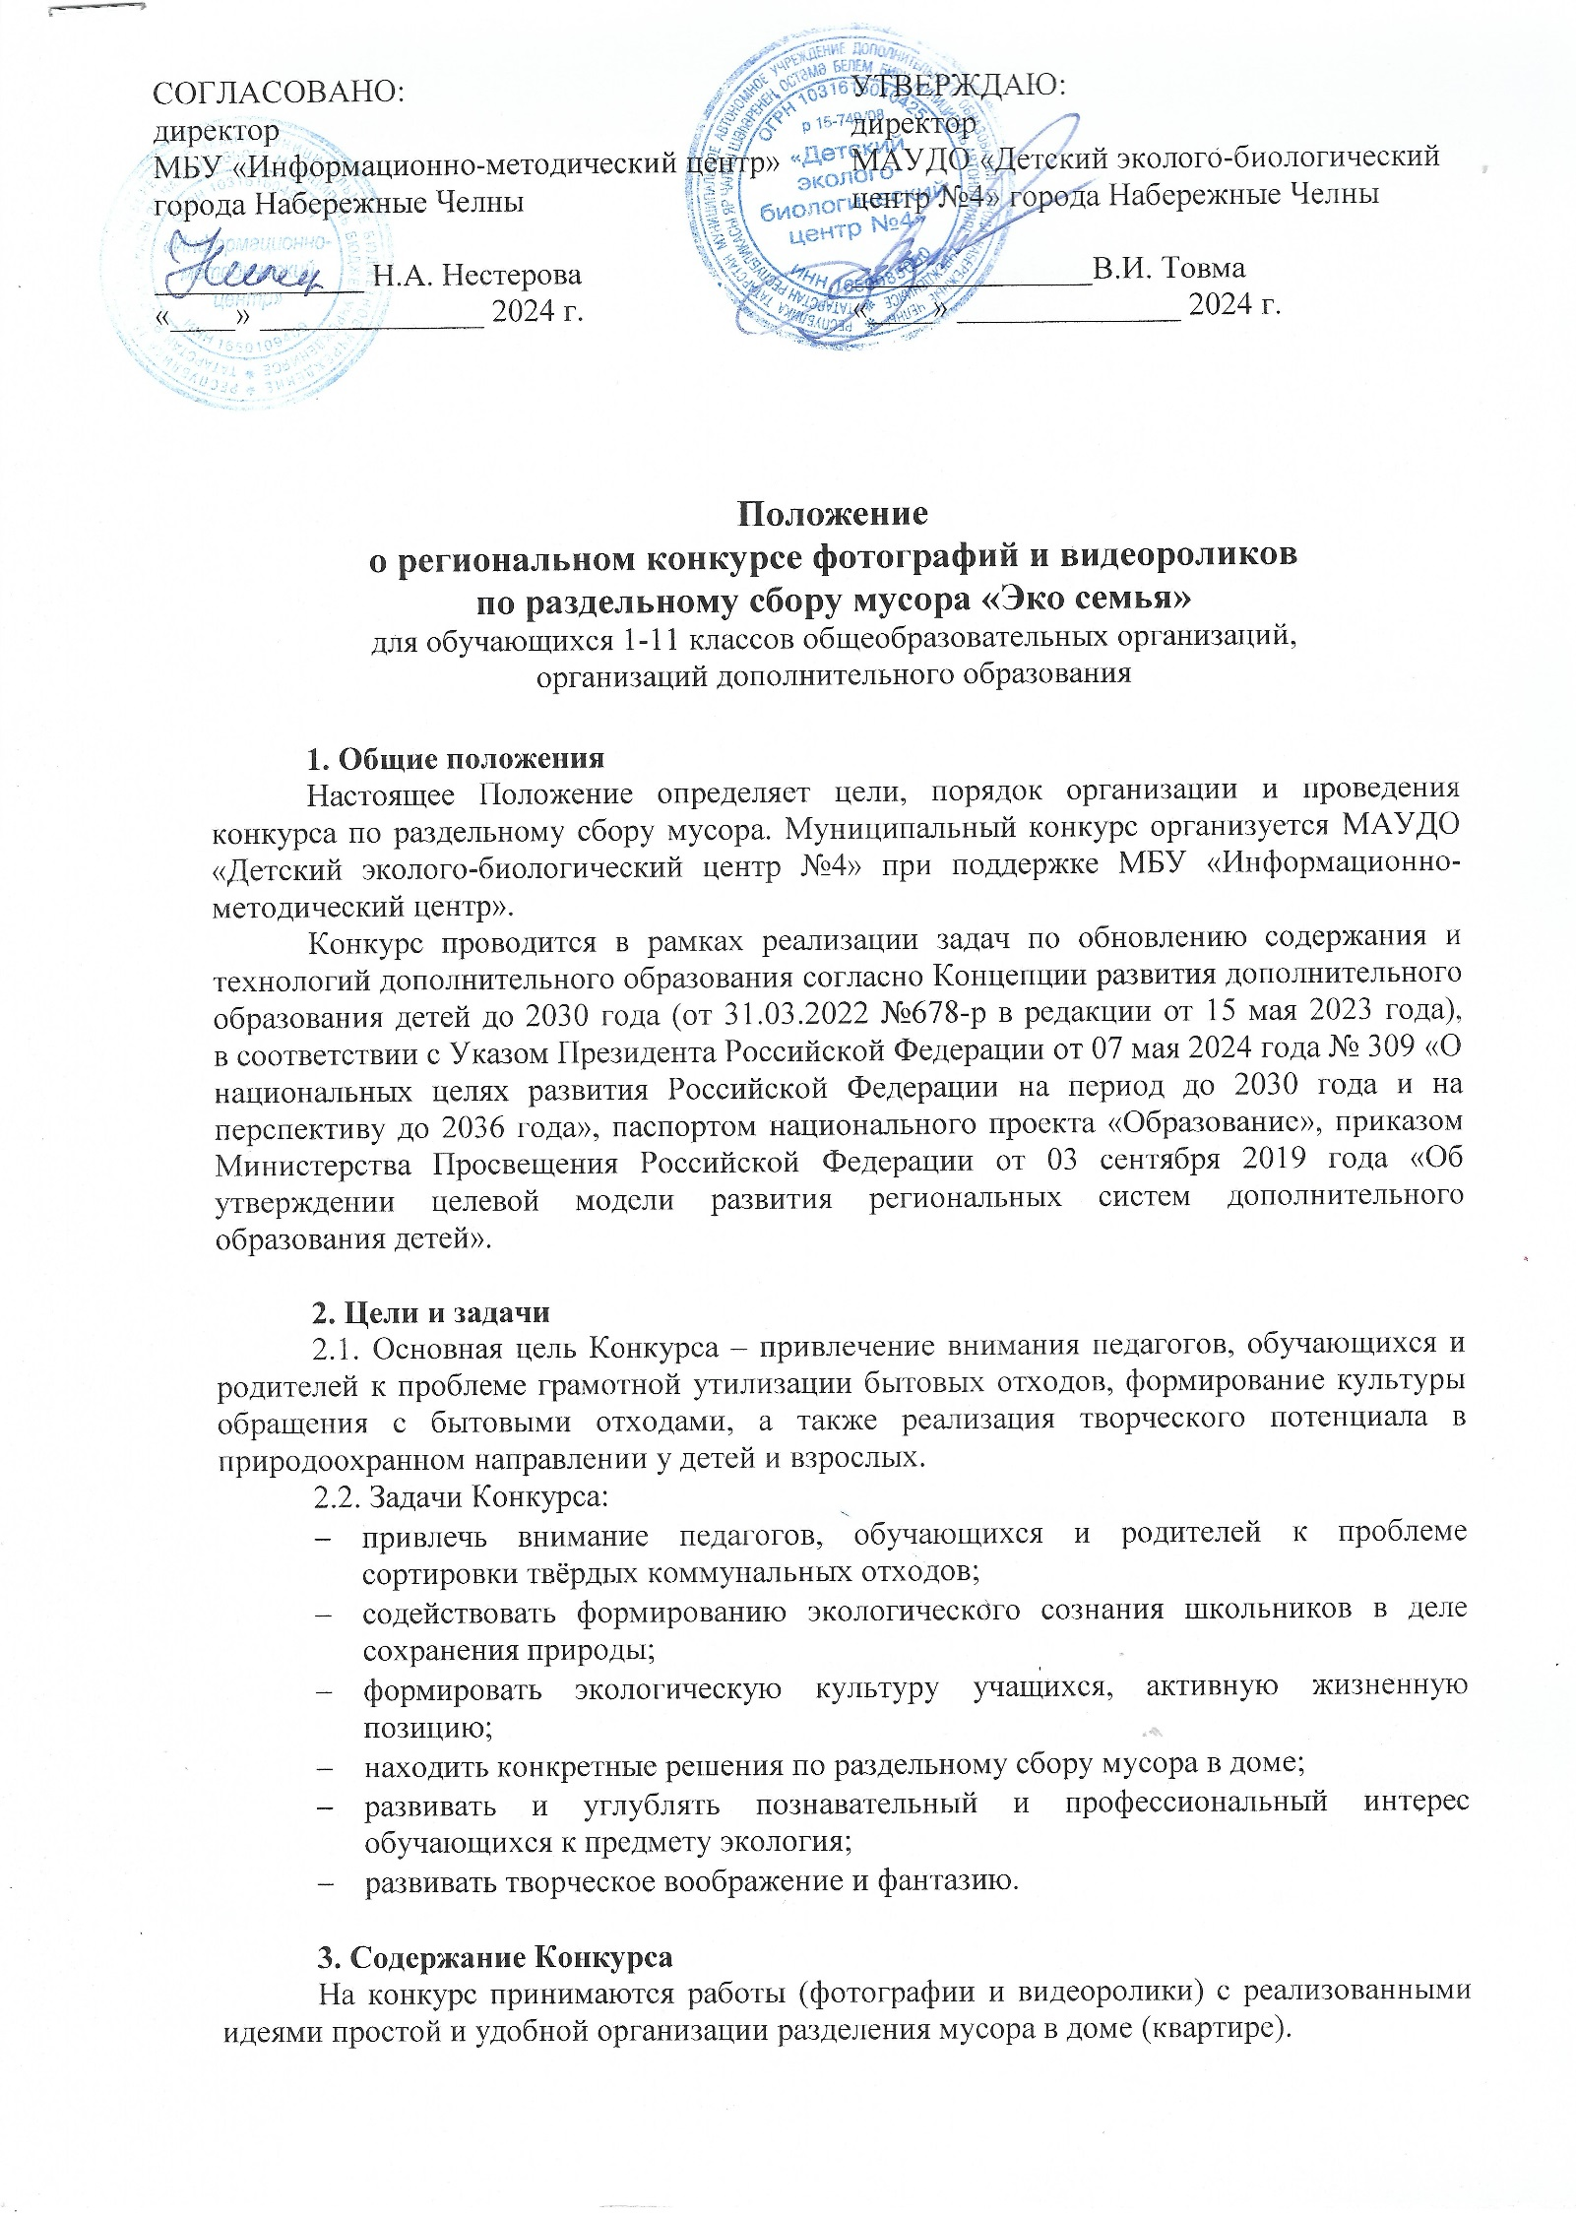

Конкурс проводится по двум номинациям:
- Фотография
- Видеоролик

4. Сроки проведения Конкурса и условия приёма работ
4.1. Конкурс проводится с 01 по 31 марта 2025года.
4.2. Приём конкурсных работ: с 01 по 13 марта 2025 года (включительно).
4.3. Заявка (приложение №1) в бумажном виде предоставляется вместе с конкурсной работой (фотография) по адресу: б-р Школьный, д.2 (н.г.18/09) МАУДО «Детский эколого-биологический центр №4». Кроме того, заявка (в формате Word) в электронном варианте дублируется на адрес электронной почты ekolog_chelny@mail.ru с пометкой в теме письма «Эко семья».
4.4. Конкурсную работу (видеоролик) и заявку (приложение №1) участники предоставляют на адрес электронной почты ekolog_chelny@mail.ru с пометкой в теме письма «Эко семья».
4.5. К участию в Конкурсе принимаются индивидуальные и коллективные работы, выполненные учащимися, в количестве не более 5 работ (в каждой номинации) от одной образовательной организации.
4.6. Конкурсные работы, предоставленные после 13 марта 2025 года, Оргкомитетом конкурса рассматриваться не будут.
4.7. Участие в Конкурсе бесплатное.

5. Участники Конкурса
5.1. К участию в Конкурсе приглашаются учащиеся 1-11 классов образовательных организаций города Набережные Челны. Конкурс проводится по возрастным категориям:
- учащиеся 1-2 классов;
- учащиеся 3-4 классов;
- учащиеся 5-7 классов;
- учащиеся 8-11 классов.

6. Общие требования к работам
6.1. Фотографии:
- Фотография должна соответствовать тематике Конкурса.
- Размер фотографии А4.
- Фотография должна быть авторской, сделанной в 2025 году. Фотографии, скачанные с сети интернет, не принимаются.
- В фотоработах допускается использование художественных приемов, с использованием компьютерной графики, световых фильтров и других специальных приёмов, и методов обработки фотоизображения.
- Фотоколлажи к участию допускаются.
- Конкурсная работа (фотография) предоставляется в распечатанном виде (электронные варианты фотографий рассматриваться не будут).
- На лицевой стороне фотографии внизу с правой стороны должна быть этикетка конкурсной работы 3×6 см (шрифт 14, TimesNewRoman, одинарный интервал) с указанием фамилии, имени конкурсанта, класса, названия работы, названия образовательной организации (сокращенно), ФИО педагога (этикетка должна быть надёжно прикреплена к изделию).
- Конкурсные материалы должны соответствовать требованиям действующего законодательства Российской Федерации.

Пример этикетки

Сергеев Максим, 2 класс
«Мусор на своих местах»
МБОУ «СОШ №72»
Иванов А.К.

6.2. Видеоролик:
- Видеоролик должен отображать тематику конкурса.
- Хронометраж не более 2 минуты.
- Рекомендованные форматы – mp4, avi.
- При монтаже и съемке видеоролика допускается использование специальных программ и инструментов.
- Не допускается использование в видеоролике фотографий, рисунков и скаченных картинок из сети интернета.
- Конкурсная работа (видеоролик) предоставляется в электронном виде.
- Конкурсные материалы должны соответствовать требованиям действующего законодательства Российской Федерации.

7. Критерии оценивания работ
Жюри оценивает работы по критериям, составляет итоговый протокол, выносит решение о награждении победителей.

Критерии:
- соответствие темы;
- оригинальность художественного замысла;
- эстетичность;
- аккуратность исполнения;
- творческая индивидуальность;
- качество оформление работы.

8. Подведение итогов
8.1. Победители (1 место), призеры Конкурса (2, 3места) и поощрительные дипломы (4, 5, 6 места) во всех номинациях награждаются дипломами победителей и призеров Конкурса, остальные участники Конкурса получают сертификат участника. Дипломы и сертификаты в электронном виде отправляются на адрес электронной почты, указанной в заявке.
8.2. Итоги Конкурса будут размещены на сайте МАУДО «ДЭБЦ №4».

Координатор конкурса: Иванова Марина Николаевна, методист
тел. 38-15-69

Приложение №1
Заявка
на участие в региональном конкурсе фотографий и видеороликов
по раздельному сбору мусора «Эко семья»

№  п/п | ФИ учащегося | Образовательная организация | Класс | Номинация | Название работы | Педагог  (ФИО, должность, телефон) | Адрес электронной почты

